《数据库概论》实验一：用SQL进行数据操作 实验报告

丁豪 181220010 Tel:15189780512

实验环境

[一句话介绍你使用的操作系统、数据库管理系统、软件版本]

Win10-64家庭版，MySQL社区版，MySQL Workbench 8.0

实验过程

整个文件运行后的结果：



1. 创建

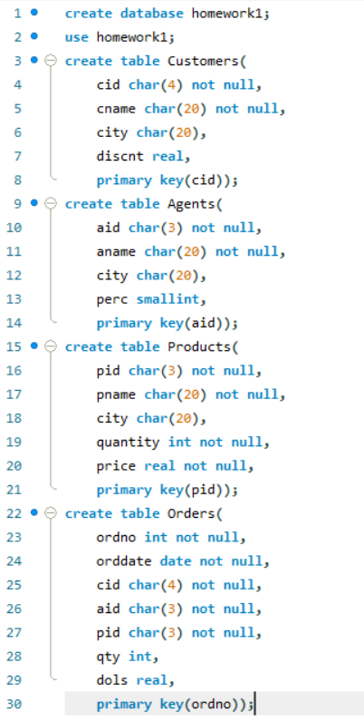

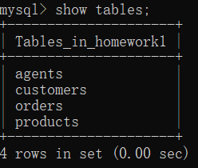

1. 插入

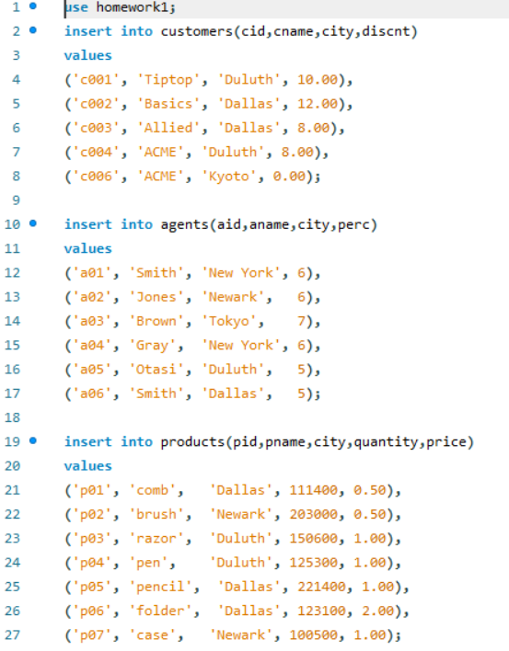

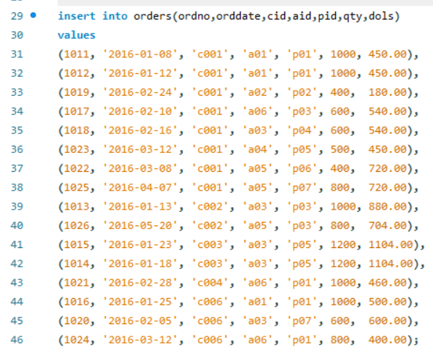

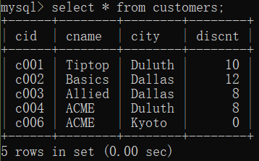

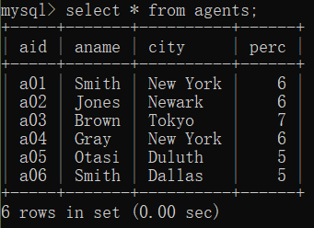

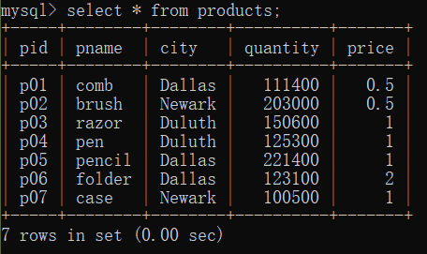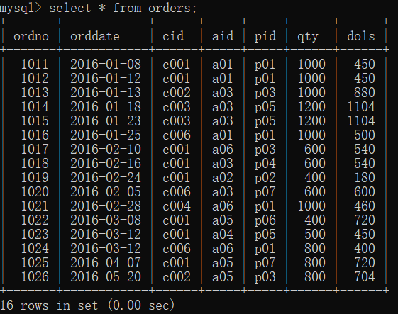

1. 查询
2. 检索没有为居住在Duluth的任何客户订购过任何商品的经销商的编号

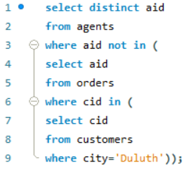



1. 检索为居住在Duluth和Kyoto的所有客户订购过同一种商品的经销商的编号

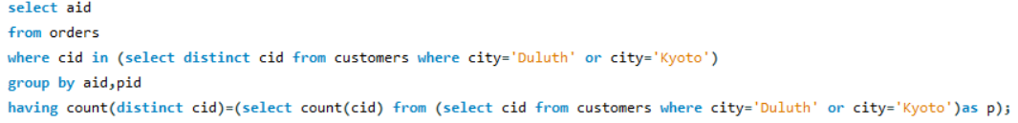



1. 检索仅通过a03和a05两个经销商订购过商品的客户编号

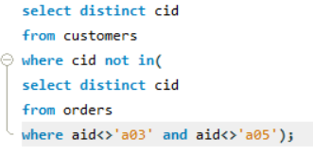

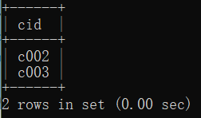

1. 在所有有客户的城市中都被销售过的商品的编号

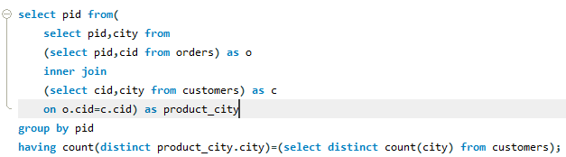



5）返回每一个客户的编号及其最后两份订单的订购日期（按照订单编号的大小区分订单的先后）

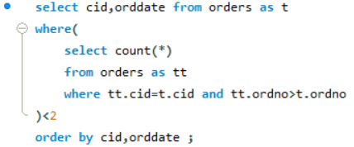

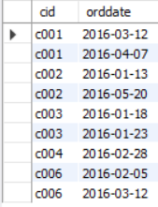

6）检索居住在Dallas的所有客户都订购过的商品编号

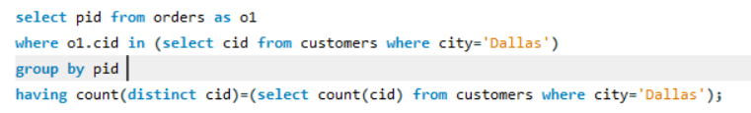



7）检索为居住在Duluth的所有客户订购过商品的经销商的编号及其佣金百分比，并按照佣金百分比的降序输出查询结果

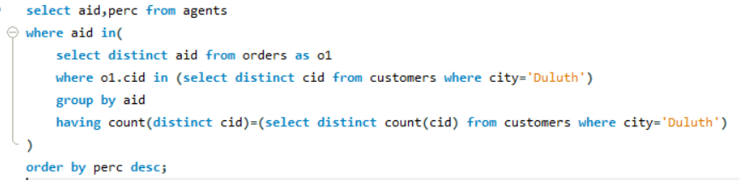

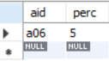

8）*检索符合下述条件的商品的编号*：至少有一个客户通过与该客户位于同一个城市的经销商订购过该商品

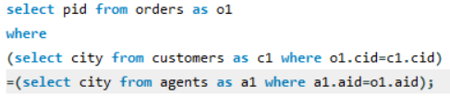

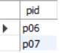

9）检索享有最高销售提成比例的经销商（请分别写出使用统计函数和不使用统计函数的两种不同表示方法）

用



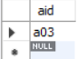

不用



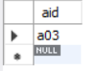

10）检索仅仅通过a04号经销商订购过商品的客户编号，并给出每个客户的订购总金额

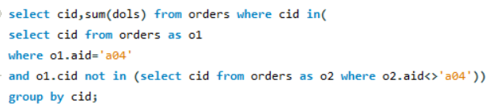



11）检索每个经销商销售每一种产品的总数量，结果只需要返回每一种商品中，销售总数量排名前三且数量统计超过1000的

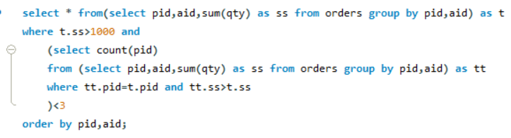

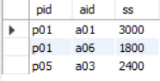

12）*检索符合下述要求的客户的编号：*在该客户订购过的所有商品中，每一种商品的平均每笔订单的订购数量均达到或超过300的

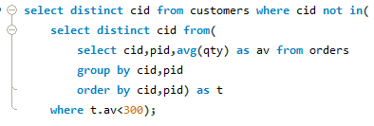

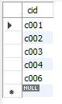

1. 删除

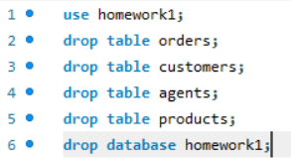

实验中遇到的困难及解决办法

[详细说明你认为本次实验中比较困难的地方，也可以对实验设计提出建议]

1. θ-join 的SQL使用，不是很熟练，有部分地方使用了嵌套子查询的方法来达到同样效果，不够优雅。
2. 选取每一个分组的前k条记录，一开始想的是依次选第一条、去掉第一条选第二条、再去掉……总之非常繁琐，后来看了参考文献5所示的一段代码，使用了新的逻辑-使用一个子查询，子查询中相应项比该值小的个数小于所需k，就可以非常高效的把它选出来了。
3. 形式如“检索仅通过a03和a05两个经销商订购过商品的客户编号”的查询要求，个人不太清楚假如一个顾客没有从任何一个经销商那里订购过，是否属于此类。最终暂且把他们也算进来，只要没有从别人那里买过的都算。
4. SQL中实现关系代数的除法，现在我用的办法是group by，然后统计每一组的数量是否等于用来除的表格的记录总数，但总感觉这种方法比较绕弯，不知是否有简单实现关系代数除法的方法，有待进一步探究。

参考文献及致谢

1. 超详细MySQL安装及基本使用教程

<https://blog.csdn.net/bobo553443/article/details/81383194>

1. SQL教程

<https://www.runoob.com/sql/sql-tutorial.html>

1. [（转）批量插入sql语句](https://www.cnblogs.com/heiao10duan/p/9406312.html)

<https://www.cnblogs.com/heiao10duan/p/9406312.html>

1. SQL count

<https://www.w3school.com.cn/sql/sql_func_count.asp>

1. mysql group by后查询每组第n条记录和每组前n条记录（Top n问题）

<https://blog.csdn.net/qq_34332010/article/details/89982030>

6.特别感谢朱鑫浩、王宸旭、淦海翔同学对于我完成本次作业的指导与帮助。